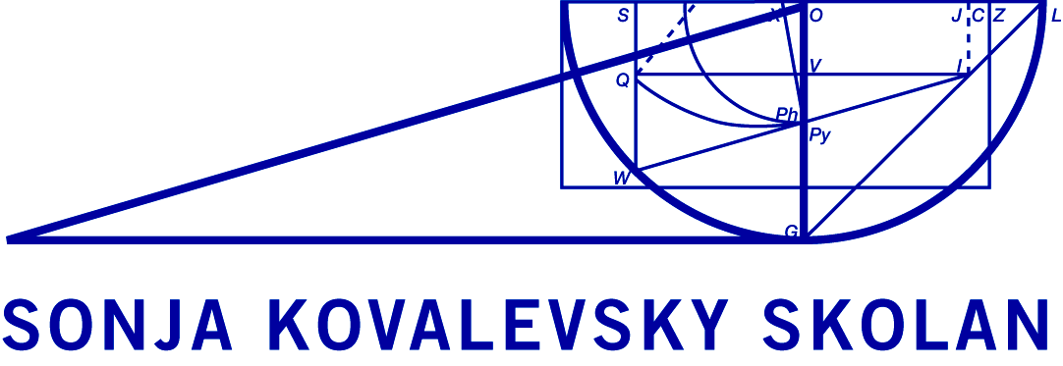

Muntlig olympiad
Arrangör: Sonja Kovalevsky-skolan

Muntlig olympiad är en individuell mattetävling där lösningarna redovisas muntligt (man har tre försök per uppgift), och deltagarna skall gå igenom flera nivåer. Övriga regler kan varieras. Nedan följer de mest använda reglerna (med ursprung i Sankt Petersburg).
Mattetävlingen organiseras i form av "dubbelnivå". En uppsättning av 6-7 uppgifter består av 4 uppgifter på nivå 1 (de är enklare) samt av 2-3 uppgifter på nivå 2 (de är svårare). Alla deltagare startar på nivå 1. Först får de bara 4 uppgifter som tillhör nivå 1. För att nå nivå 2 måste man lösa ett angivet antal uppgifter, vanligtvis 3, ibland 2. Gör man det då hamnar man på nivå 2. Detta innebär att a) man flyttas till en annan sal, b) man får även uppgifter som tillhör nivå 2, c) man får en timme till för att lösa de uppgifter som är kvar.

Således pågår tävlingen 2,5 timmar för dem som uppnår nivå 2 och endast 1,5 timmar för dem som fastnar på nivå 1.

Att tävlingen är muntlig innebär inte att man ska lösa allt i huvudet. Man får göra anteckningar om man vill och använda dem när man redovisar sin lösning. En redovisning görs så här: en elev som är redo med en eller flera uppgifter går till juryn. Där köar eleven till någon jurymedlem och berättar sin lösning. Jurymedlemmen lyssnar och antingen accepterar lösningen eller börjar ställa frågor och peka på brister och fel. Eleven får justera och även ändra sin lösning fast ganska snabbt, "på stående fot". Om eleven inte kan göra det, då räknas det som ett misslyckat försök på uppgiften. Eleven får börja berätta lösningar till andra uppgifter med samma villkor. Så snart eleven har pratat färdigt går den tillbaka till sin plats och fortsätter att lösa de uppgifter som är kvar, inklusive dem på vilka han har gjort ett misslyckat försök. Sedan får eleven gå till juryn igen, och igen. Dock får eleven göra högst tre försök på en och samma uppgift. Om även det tredje försöket blev misslyckat räknas uppgiften som olöst.
Som resultat räknas endast det totala antalet lösta uppgifter. Antalet försök såväl lyckade som misslyckade spelar ingen som helst roll. Likaså de uppgifter som är lösta bara delvis, tillgodoräknas inte.
De bästa eleverna skall få diplom.

Vi välkomnar alla matteintresserade elever från åk 5-7 och lärare till ”Muntlig olympiad”.

Muntliga olympiaden äger rum den 23 april 2005 klockan: 11.00-15.00
(Vi rekommenderar att ta med matsäck)

Man kan komma utan anmälning. Ni kan hitta vägbeskrivningen här:
http://www.sk-skolan.se/?p=kontakt

Plats: Teknikringen, 10 (KTH-campus) Sonja Kovalevsky-skolan
Skolans e-mail info@sk-skolan.se

